Автономная некоммерческая общеобразовательная организация
«Школа имени А.М. Горчакова»

РАССМОТРЕНО и СОГЛАСОВАНО  Педагогическим Советом    АНОО «Школа имени А.М.Горчакова»  «29» декабря 2015 года  Протокол № 11 | УТВЕРЖДАЮ  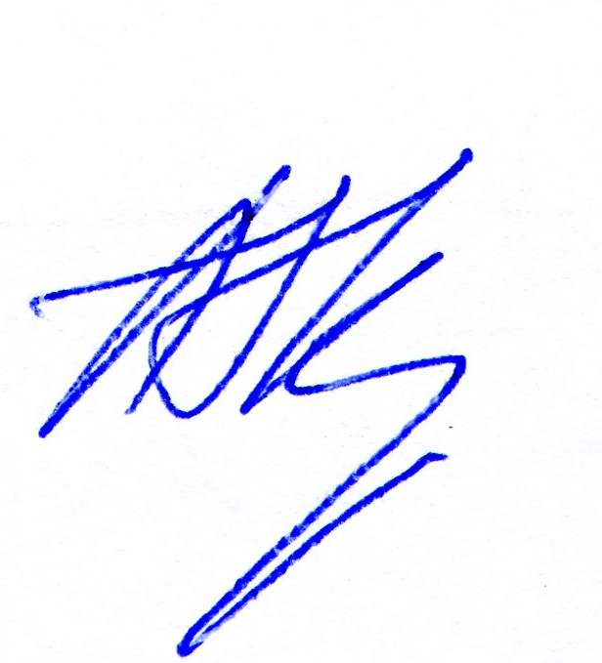  Директор  АНОО «Школа имени А.М. Горчакова»  _______________ Кузьмин А.В.  Приказ № 131от 31.12.2015

Положение
о ликвидации академической задолженности
по итогам учебного периода (четверть, полугодие, учебный год)
(новая редакция)

Данное положение регламентирует возможности, которые предоставляются учащимся для ликвидации академической задолженности по итогам учебного периода.

- Ликвидация академической задолженности по итогам промежуточной аттестации за четверть и полугодие.

Если рейтинг учащегося по академическому предмету по итогам четверти или полугодия (в 10-11 классах) оказывается меньше 50, то:
а) ученик получает задание. Это задание составляется преподавателем так, чтобы его выполнение гарантировало соответствие образовательному стандарту (но не превышало его). Задание согласовывается с заведующим кафедрой;
б) выполненное учащимся задание является допуском к зачету;
в) в первый день по возвращении с каникул учащийся сдает выполненные работы учителю;
г) в течение 10 учебных дней с начала четверти (полугодия) учащемуся предоставляется возможность сдать зачет по основным темам за прошедший учебный период;
д) форма зачета предлагается учителем, при необходимости по инициативе учителя для приема зачета может быть созвана комиссия;
е) в случае успешной сдачи зачета ученику выставляются отметки, обеспечивающие рейтинг по предмету за прошедший учебный период равный 50;
ж) если академическая неуспеваемость вызвана уважительной причиной, то отметка выставляется в соответствии с объективно достигнутым уровнем;
з) в случае если задание оказывается не выполненным или зачет не сдан, то созывается комиссия по вопросам неуспеваемости учащегося (в своей работе комиссия руководствуется Положением о комиссии по вопросам неуспеваемости).

- Ликвидации академической задолженности по итогам учебного года.
2.1. Если годовой рейтинг учащегося по одному академическому предмету оказывается меньше 50, то, в соответствии с п. 8 ст. 58 ФЗ «Об образовании в РФ», учащийся переводится в следующий класс условно. В этом случае:
а) ученик получает задание на летние каникулы. Это задание составляется преподавателем так, чтобы его выполнение гарантировало соответствие образовательному стандарту (но не превышало его). Задание согласовывается с заведующим кафедрой;
б) учащемуся предоставляется возможность сдать зачет по неосвоенным учебным программам в течение последней недели августа по заранее согласованному графику;
в) форма зачета предлагается учителем и согласовывается с заведующим кафедрой;
г) зачет принимается комиссией, состав которой утверждается соответствующей кафедрой;
д) в случае успешной сдачи зачета ученику выставляются отметки, обеспечивающие рейтинг по предмету за прошедший учебный период равный 50;
е) если академическая неуспеваемость вызвана уважительной причиной, то отметка выставляется в соответствии с объективно достигнутым уровнем.
2.2. Если учащийся имеет неудовлетворительные годовые отметки по двум и более предметам, вопрос о продолжении обучения в Школе выносится на Педагогический Совет.
2.3. Если академическая задолженность не ликвидирована по уважительным причинам к началу следующего учебного года, в действие вступает п. 9 ст. 58 ФЗ «Об образовании в РФ».

3. Санкции в отношении неуспевающих.
В случае если по итогам учебного периода у учащегося возникает задолженность по одному или нескольким предметам и он не ликвидирует ее в сроки, указанные в пп. 1 и 2.1 настоящего Положения, созывается совместное заседание Педагогической коллегии и Рабочей группы по финансам, на котором решается вопрос о штрафных санкциях в отношении семьи учащегося. Штрафные санкции в этом случае рассматриваются как крайняя мера, предваряющая решение Администрации Школы расторгнуть Договор об обучении с родителями (законными представителями) учащегося.

«Обучающиеся в образовательной организации по образовательным программам начального общего, основного общего и среднего общего образования, не ликвидировавшие в установленные сроки академической задолженности с момента ее образования, по усмотрению их родителей (законных представителей) оставляются на повторное обучение, переводятся на обучение по адаптированным образовательным программам в соответствии с рекомендациями психолого-медико-педагогической комиссии либо на обучение по индивидуальному учебному плану».

